- назначить исполнителю новый срок;
- поручить выполнение работы третьим лицам за разумную цену и потребовать от исполнителя возмещения понесенных расходов;
- потребовать уменьшения цены за выполненные работы;
- отказаться от исполнения договора о выполнении работы;
- потребовать полного возмещения убытков, причинённых ему в связи с нарушением сроков выполнения работы, а также уплаты неустойки в размере 3% за каждый день просрочки.

Какие права имеет потребитель при обнаружении недостатков в выполненной работе?
Недостаток работы – несоответствие работы предусмотренным законом обязательным требованиям или условиям договора (при их отсутствии или неполноте обычно предъявляемым требованиям), целям, для которых работы такого рода обычно используются или целям, о которых исполнитель был поставлен в известность потребителем при заключении договора.
Существенный недостаток работы – неустранимый недостаток или недостаток, который не может быть устранён без несоразмерных расходов или затрат времени, или проявляется неоднократно, или проявляется вновь после его устранения и др.
Скрытый недостаток – недостатки, которые не могли быть установлены при обычном способе приёмки или были умышленно скрыты исполнителем.
В соответствии со ст. 29 Закона при обнаружении недостатков выполненной работы потребитель вправе потребовать по своему выбору:
- безвозмездного устранения недостатков выполненной работы;
- соответствующего уменьшения цены выполненной работы;
- повторного выполнения работы;
- отказаться от исполнения договора о выполнения работы и потребовать полного возмещения убытков, если обнаружены существенные недостатки или если недостатки не были устранены исполнителем в установленный срок.
- потребовать неустойку в размере 3 % от стоимости работ за нарушение сроков удовлетворения требований потребителя.
Как правильно действовать потребителю в случае обнаружении недостатков?
В случае обнаружения недостатка необходимо сразу же поставить в известность фирму, подготовив письменную претензию, составленную в двух экземплярах четко сформулированными требованиями и вручить её под роспись исполнителю, либо направить письмом (желательно заказным с уведомлением). Сделать это можно, если недостаток обнаружен в течение гарантийного срока, а при его отсутствии - в пределах 2 лет со дня принятия выполненной работы.
Гарантийный срок - период, в течение которого в случае обнаружения недостатков в выполненной работе изготовитель (исполнитель и т.д.) отвечают за недостатки.
Срок службы – период, в течение которого изготовитель обязуется обеспечить потребителю возможность использования работы по назначению и нести ответственность за существенные недостатки.
В случае возникновения спора о причинах возникновения недостатков исполнитель обязан провести экспертизу за свой счет (если недостатки обнаружены в течение гарантийного срока). Потребитель вправе присутствовать при проведении экспертизы и в случае несогласия с её результатами оспорить заключение в судебном порядке.

ФБУЗ «Центр гигиены и эпидемиологии в Республике Саха (Якутия)

Отдел защиты прав потребителей

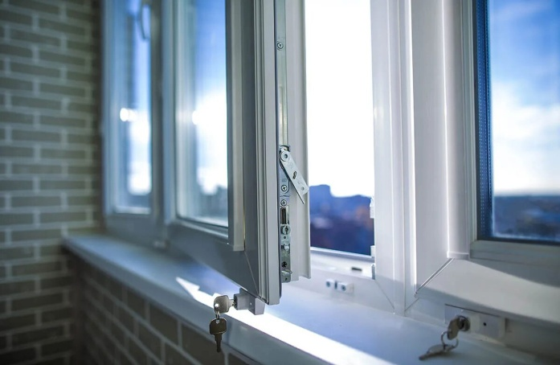

Памятка потребителю.
Выбираем пластиковые окна

г. Якутск

Как выбрать компанию по продаже и установке окон?
В настоящее время не составляет большого труда найти фирму, занимающуюся изготовлением и установкой окон. Но далеко не все фирмы ответственно выполняют взятые на себя обязательства. А ведь от качества окна и соблюдения всех правил монтажа зависит тепло и комфорт вашего дома.
Чтобы не столкнуться с «фирмой-однодневкой», обращайте внимание на срок, в течение которого фирма действует на рынке пластиковых окон. Выясните, обращались ли в эту фирму Ваши знакомые. Поинтересуйтесь, есть ли у компании-установщика пластиковых окон собственное производство, и как далеко от вашего города оно расположено.
Ознакомитесь с образцом окна. Любая уважающая себя компания должна иметь в офисе образец окна в полную величину и в разрезе. Если затрудняетесь с выбором, попросите менеджера компании наглядно показать и рассказать об отличиях и преимуществах предлагаемого профиля. Обратите внимание на образцы комплектующих (подоконник, москитную сетку, фурнитуру и т.д.)
Какая информация при выборе оконных конструкций должна доводиться до сведения потребителя?
Информация должна быть предоставлена на русском языке и в обязательном порядке содержать:
- перечень выполняемых работ;
- обозначение стандартов, обязательным требованиям которым должны соответствовать оконные конструкции и монтажные швы (сертификат соответствия);
- сроки выполнения работ;
- гарантийные сроки;
- цены на конструкции и выполняемые работ;
- сведения о порядке и форме оплаты;
Кроме того, не лишним будет поинтересоваться у продавца (изготовителя) о наличии документов, подтверждающие качество и безопасность материалов, используемых при изготовлении оконных конструкций (сертификатов соответствия, санитарно-эпидемиологических заключений).
На что необходимо обратить внимание при заключении договора?
Прежде чем подписывать договор, внимательно прочтите его.
Как правило, договор на изготовление и монтаж окна является договором подряда, а не договором купли-продажи. Поэтому в договоре обязательно указывается: условия о сроках выполнения работ, а также цена работы, так как эти условия являются существенными.
Также в договоре указывается:
- дата заключения договора,
- полное фирменное наименование и местонахождение (юридический адрес) организации-изготовителя; для индивидуального предпринимателя (фамилия, имя, отчество, сведения о гос. регистрации);
- вид работы;
- ответственность исполнителя в случае некачественного выполнения работ;
- гарантийные обязательства;
- правила и условия эффективного и безопасного использования оконной конструкции.
Договор составляется в двух экземплярах - для покупателя и исполнителя.
Внимательно проверьте приложения к договору, описания и чертежи ваших будущих окон. Оплата согласованной суммы обязательно подтверждается платёжным документом, иначе факт внесения платежа будет трудно доказать.
Какие нарушения на этапе установке окон возникают наиболее часто?
Прежде всего, это неправильно снятые размеры и монтаж с нарушением установленных законодательством требований, (как следствие - снижение теплоизоляции или «промерзание» окон). В любом случае, при приемке окна обратите внимание на то, чтобы на нем не было царапин, сколов на пластике и других видимых недостатков. Окно должно открываться и закрываться без усилий.
Основная сложность на этапе установки изделия заключается в том, что оценить правильность монтажа покупателю трудно.
Поэтому, прежде чем подписать акт приёма-передачи, необходимо тщательно осмотреть результат работы и при выявлении недостатков, отразить их в акте.
Какие права имеют потребители при нарушении исполнителем сроков выполнения работ?
В соответствии со ст. 28 Закона РФ «О защите прав потребителей» № 2300-1 от 07.02.1992 г. (далее Закон), потребитель, в случае нарушении исполнителем сроков выполнения работ, вправе по своему выбору:

